Межгосударственный стандарт ГОСТ 9150-2002 (ИСО 68-1-98)
"Основные нормы взаимозаменяемости.
Резьба метрическая. Профиль"
(введен в действие постановлением Госстандарта РФ от 23 июня 2003 г. N 200-ст)

Basic norms of interchangeability. Metric screw threads. Profile

Дата введения 1 января 2004 г.
Взамен ГОСТ 9150-81

1 Область применения

Настоящий стандарт распространяется на метрические резьбы общего назначения и устанавливает для них основной профиль.
Диаметры и шаги метрической резьбы - по ГОСТ 8724.
Основные размеры метрической резьбы - по ГОСТ 24705.
Допуски резьбы - по ГОСТ 16093 и 9000.
Дополнительные требования, отражающие потребности экономики страны, выделены курсивом.

2 Нормативные ссылки

В настоящем стандарте использованы ссылки на следующие стандарты:
ГОСТ 8724-2002 Основные нормы взаимозаменяемости. Резьба метрическая. Диаметры и шаги
ГОСТ 9000-81 Основные нормы взаимозаменяемости. Резьба метрическая для диаметров менее 1 мм. Допуски
ГОСТ 11708-82 Основные нормы взаимозаменяемости. Резьба. Термины и определения.
ГОСТ 16093-81 Основные нормы взаимозаменяемости. Резьба метрическая. Допуски. Посадки с зазором.
ГОСТ 24705-81 Основные нормы взаимозаменяемости. Резьба метрическая. Основные размеры

3 Определения и обозначения

3.1 Термины и определения - по ГОСТ 11708.
3.2 В настоящем стандарте приняты следующие обозначения:
D - номинальный наружный диаметр внутренней резьбы (номинальный диаметр резьбы);
d - номинальный наружный диаметр наружной резьбы (номинальный диаметр резьбы);
D_2 - номинальный средний диаметр внутренней резьбы;
d_2 - номинальный средний диаметр наружной резьбы;
D_1 - номинальный внутренний диаметр внутренней резьбы;
d_1 - номинальный внутренний диаметр наружной резьбы;
Н - высота исходного треугольника;
Р - шаг резьбы.

4 Основной профиль

4.1 Основной профиль метрической резьбы, общий для наружной и внутренней резьбы, должен соответствовать указанному на рисунке 1. Основной профиль показан утолщенной линией.
4.2 Номинальный профиль наружной и внутренней резьбы определяется основным профилем и дополнительными требованиями к форме впадины резьбы, устанавливаемыми ГОСТ 9000 (для резьб диаметром менее 1 мм) и ГОСТ 16093 (для резьб диаметром от 1 мм и более).
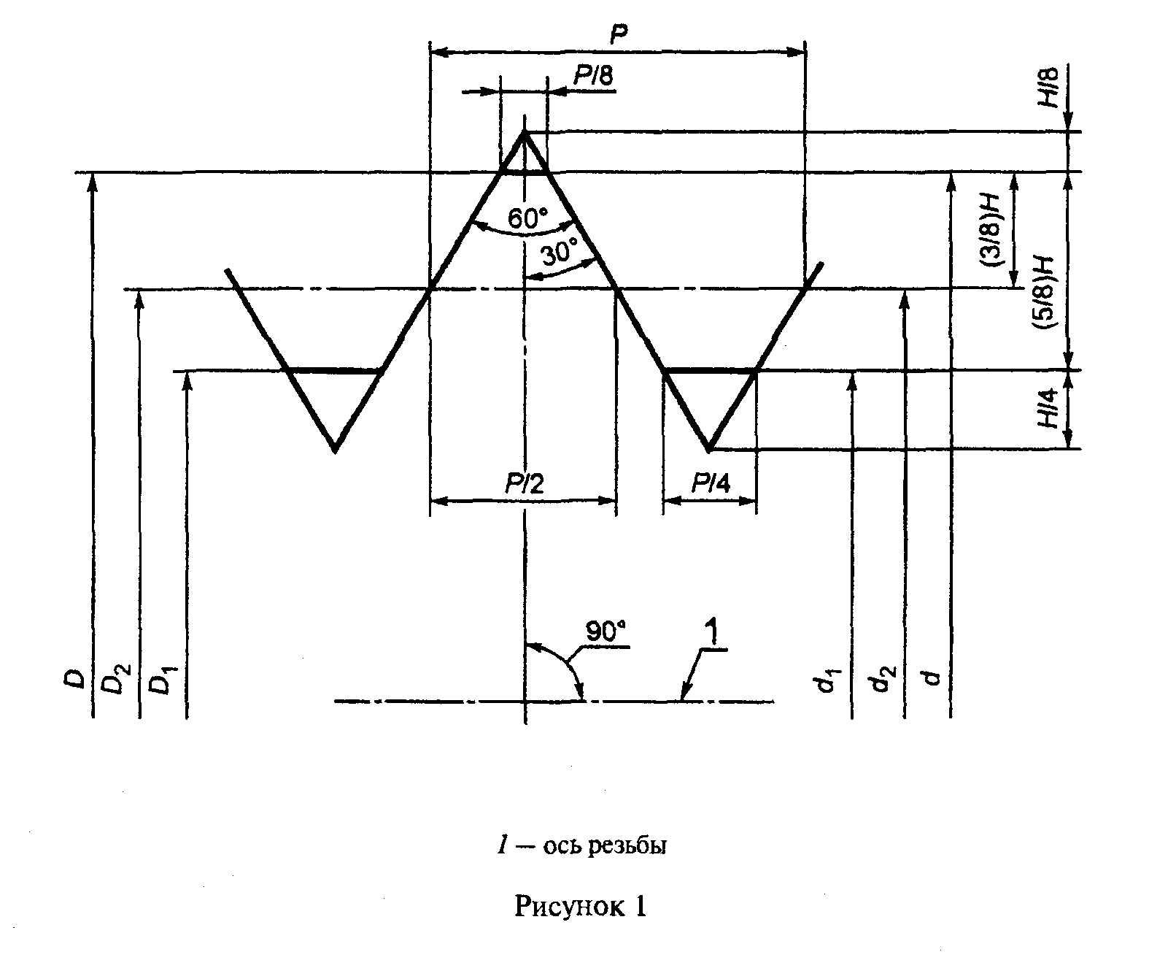

"Рисунок 1. Основной профиль метрической резьбы, общий для наружной и внутренней резьбы"

4.3 Размеры элементов основного профиля метрической резьбы должны соответствовать таблице 1.
Размеры элементов определены по следующим формулам

Н = 0,866025404 Р; (1)

5
─── H = 0,541265877 P; (2)
8

3
─── H = 0,324759526 Р; (3)
8

H
─── = 0,216506351 Р; (4)
4

H
─── = 0,108253175 Р. (5)
8

Таблица 1

В миллиметрах

┌─────────┬────────────┬────────────┬────────────┬──────────┬───────────┐
│ Шаг Р │ Н │ 5/8 H │ 3/8 H │ H/4 │ H/8 │
├─────────┼────────────┼────────────┼────────────┼──────────┼───────────┤
│ 0,075 │ 0,064952 │ 0,040595 │ 0,024357 │ 0,016238 │ 0,008119 │
│ │ │ │ │ │ │
│ 0,08 │ 0,069282 │ 0,043301 │ 0,025981 │ 0,017321 │ 0,008660 │
│ │ │ │ │ │ │
│ 0,09 │ 0,077942 │ 0,048714 │ 0,029228 │ 0,019486 │ 0,009743 │
│ │ │ │ │ │ │
│ 0,1 │ 0,086603 │ 0,054127 │ 0,032476 │ 0,021651 │ 0,010825 │
│ │ │ │ │ │ │
│ 0,125 │ 0,108253 │ 0,067658 │ 0,040595 │ 0,027063 │ 0,013532 │
│ │ │ │ │ │ │
│ 0,15 │ 0,129904 │ 0,081190 │ 0,048714 │ 0,032476 │ 0,016238 │
│ │ │ │ │ │ │
│ 0,175 │ 0,151554 │ 0,094722 │ 0,056833 │ 0,037889 │ 0,018944 │
│ │ │ │ │ │ │
│ 0,2 │ 0,173205 │ 0,108253 │ 0,064952 │ 0,043301 │ 0,021651 │
│ │ │ │ │ │ │
│ 0,225 │ 0,194856 │ 0,121785 │ 0,073071 │ 0,048714 │ 0,024357 │
│ │ │ │ │ │ │
│ 0,25 │ 0,216506 │ 0,135316 │ 0,081190 │ 0,054127 │ 0,027063 │
│ │ │ │ │ │ │
│ 0,3 │ 0,259808 │ 0,162380 │ 0,097428 │ 0,064952 │ 0,032476 │
│ │ │ │ │ │ │
│ 0,35 │ 0,303109 │ 0,189443 │ 0,113666 │ 0,075777 │ 0,037889 │
│ │ │ │ │ │ │
│ 0,4 │ 0,346410 │ 0,216506 │ 0,129904 │ 0,086603 │ 0,043301 │
│ │ │ │ │ │ │
│ 0,45 │ 0,389711 │ 0,243570 │ 0,146142 │ 0,097428 │ 0,048714 │
│ │ │ │ │ │ │
│ 0,5 │ 0,433013 │ 0,270633 │ 0,162380 │ 0,108253 │ 0,054127 │
│ │ │ │ │ │ │
│ 0,6 │ 0,519615 │ 0,324760 │ 0,194856 │ 0,129904 │ 0,064952 │
│ │ │ │ │ │ │
│ 0,7 │ 0,606218 │ 0,378886 │ 0,227332 │ 0,151554 │ 0,075777 │
│ │ │ │ │ │ │
│ 0,75 │ 0,649519 │ 0,405949 │ 0,243570 │ 0,162380 │ 0,081190 │
│ │ │ │ │ │ │
│ 0,8 │ 0,692820 │ 0,433013 │ 0,259808 │ 0,173205 │ 0,086603 │
│ │ │ │ │ │ │
│ 1 │ 0,866025 │ 0,541266 │ 0,324760 │ 0,216506 │ 0,108253 │
│ │ │ │ │ │ │
│ 1,25 │ 1,082532 │ 0,676582 │ 0,405949 │ 0,270633 │ 0,135316 │
│ │ │ │ │ │ │
│ 1,5 │ 1,299038 │ 0,811899 │ 0,487139 │ 0,324760 │ 0,162380 │
│ │ │ │ │ │ │
│ 1,75 │ 1,515544 │ 0,947215 │ 0,568329 │ 0,378886 │ 0,189443 │
│ │ │ │ │ │ │
│ 2 │ 1,732051 │ 1,082532 │ 0,649519 │ 0,433013 │ 0,216506 │
│ │ │ │ │ │ │
│ 2,5 │ 2,165063 │ 1,353165 │ 0,811899 │ 0,541266 │ 0,270633 │
│ │ │ │ │ │ │
│ 3 │ 2,598076 │ 1,623798 │ 0,974279 │ 0,649519 │ 0,324760 │
│ │ │ │ │ │ │
│ 3,5 │ 3,031089 │ 1,894431 │ 1,136658 │ 0,757772 │ 0,378886 │
│ │ │ │ │ │ │
│ 4 │ 3,464102 │ 2,165063 │ 1,299038 │ 0,866025 │ 0,433013 │
│ │ │ │ │ │ │
│ 4,5 │ 3,897114 │ 2,435696 │ 1,461418 │ 0,974279 │ 0,487139 │
│ │ │ │ │ │ │
│ 5 │ 4,330127 │ 2,706329 │ 1,623798 │ 1,082532 │ 0,541266 │
│ │ │ │ │ │ │
│ 5,5 │ 4,763140 │ 2,976962 │ 1,786177 │ 1,190785 │ 0,595392 │
│ │ │ │ │ │ │
│ 6 │ 5,196152 │ 3,247595 │ 1,948557 │ 1,299038 │ 0,649519 │
│ │ │ │ │ │ │
│ 8 │ 6,928203 │ 4,330127 │ 2,598076 │ 1,732051 │ 0,866025 │
└─────────┴────────────┴────────────┴────────────┴──────────┴───────────┘

